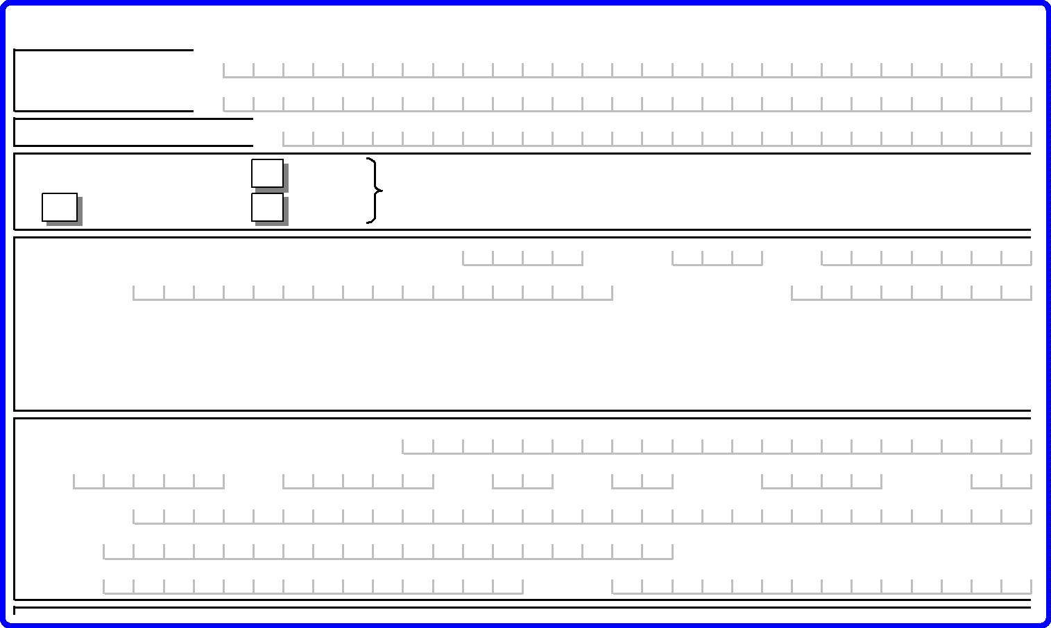Anexa nr. 1
Anexa nr. 1 la norm ele m etodologice de aplicare a prevederilor Legii nr.196/2016 privind venitul minim de incluziune
 | UNITATEA  ADMINISTRATIV  TERITORIALĂ........................................................... |  | AGENŢIA NAŢIONALĂ  PENTRU  PLĂȚI ȘI INSPECȚIE SOCIALĂ
C E R E R E – D E C L A R A Ţ I E P E P R O P R I A R Ă S P U N D E R E
pentru acordarea unor drepturi de asistenţă socială
Stimaţi cetăţeni, Statul român, în conformitate cu prevederile constituţionale, doreşte s ă vă ajute să depăşiţi momentele
speciale prin care treceţi, dvs. şi familia dvs. Pentru aceasta vă adresăm rugămintea s ă citiţi cu foarte multă atenţie
formularul şi s ă completaţi cu sinceritate toate datele solicitate, conform indicaţiilor de mai jos.
Pentru cererea de servicii sociale acordate ca măsură de asistență socială se completează acele rubrici din formular, aplicab ile
situației dumneavoastră, conform prevederilor legilor speciale în baza căror solicit ați dreptul la servicii sociale ca măsură de
asistență socială.
Asistentul social vă poate sprijini în identificarea câmpurilor/rubricilor a căror completare este obligatorie, explicarea
documentelor justificative necesare, a etapelor care urmează după depunerea cererii, a rolului și planului de intervenție.
Cererea nu se utilizează pentru copiii care beneficiază de servicii destinate prevenirii separării copilului de parinții săi, precum și
de servicii destinate protecției speciale a copilului separat, temporar sau definitiv, de parinții săi.
Cu speranţa că situaţia dvs. personală s e va schimba în bine cât mai curând, vă mulţumim pentru înţelegere!
Cap.1. Acest capitol al cererii se completeazăde către solicitant. Dacă solicitantul este persoana îndreptăţită sau
reprezentantul familiei, datele se vor repetaşi la Cap.2.
Subsemnatul(a):
Numele
Prenumele
Cod numeric personal
 | Cetăţenia? UE  Română Non-UE |  | şi anume (ţara) ……………………………………………………………
Act de identitate/doveditor* Seria Nr.
Eliberat de La data de
(z z) (l l) (a a a a)
(*) Pentru cetăţenii români: Pentru cetăţenii străini sau apatrizi: Pentru cetăţenii UE, SEE sau Confed. Elveţiană:
BI - buletin de identitate P - paşaport PST - permis de şedere temporară CIN - certificat înregistrare
CI - carte de identitate DI - document de identitate CR - carte de rezidenţă
CIP - carte de identitate provizorie PSTL - permis de şedere pe termen lung
 | Date de contact: |  | Strada
 | Nr. Bl. |  |  |  |  | Sc. Et. Apart. Sector
Localitatea
Judeţ
 | Telefon |  | Mobil
În nume propriu În calitate de reprezentant al familiei mele În numele persoanei îndreptăţite
Vă rog să aprobaţi acordarea:
 | Venitul minim de incluziune Ajutorului pentru încalzire |  | Supliment pentru energie
Serviciul social...........................................

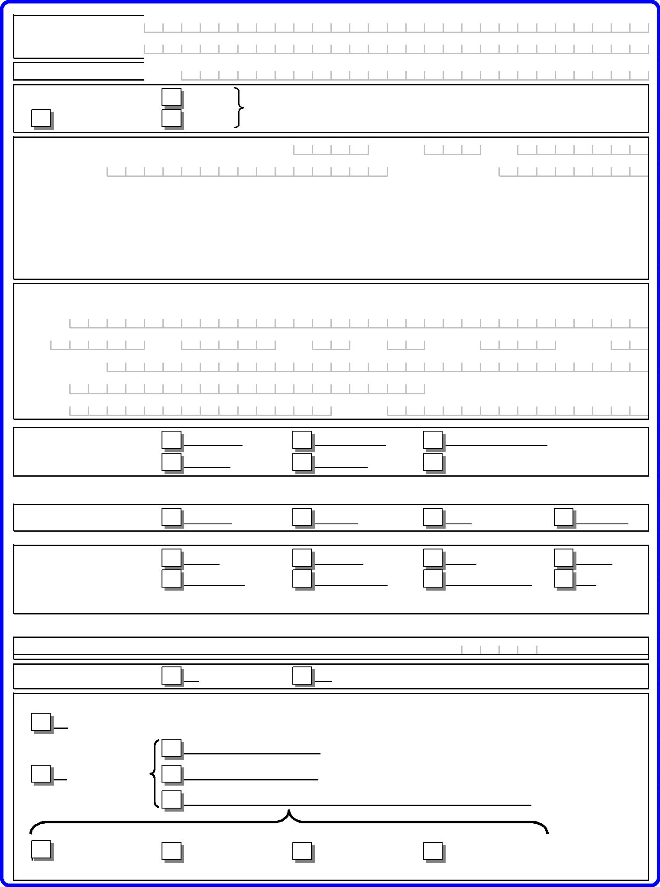Cap.2. Date despre persoana îndreptăţită
Numele
Prenum ele
Cod numeric personal
 | Cetăţenia?  Română |  | UE  Non-UE
şi anume (ţara) ……………………………………………………………
Act de identitate/doveditor* (copie atașată) Seria Nr.
Eliberat de La data de
(z z) (l l) (a a a a)
(*) Pentru cetăţenii români: Pentru cetăţenii străini sau apatrizi: Pentru cetăţenii UE, SEE sau Confed.
CN - Certificat de naștere PST - permis de şedere temporară CIN - certificat înregistrare
BI - buletin de identitate DI - document de identitate CR - carte de rezidenţă
CI - carte de identitate PSTL - permis de şedere pe termen lung
CIP - carte de identitate provizorie
P - paşaport
Domiciliul/Date de contact:
Strada
Nr. Bl. Sc. Et. Apart. Sector
Localitatea
Judeţ
Telefon Mobil
 | Starea civilă? |  | căsătorit(ă)  văduv(ă) |  | necăsătorit(ă)  divorţat(ă) |  | uniune consensuală  despărţit(ă) în fapt
Situaţia şcolară? fără studii generale medii superioare
salariat pensionar şomer student
Situaţia profesională? independent lucrător agricol lucrător ocazional elev
Altele …………………………………………………………………………………..
Venituri totale realizate în luna anterioară depunerii cererii ? lei
Grad de dizabilitate? Nu Da
Dacă beneficiază sa u a beneficiat de unele drepturi de asistenţă socială?
Nu
Venit minim de incluziune
Da Suplim ent pentru energie
Ajutorul pentru Încălzirea Locuinței (pentru sezonul rece anterior)
Energie termică Gaze naturale Energie electrică Lemne, cărbuni

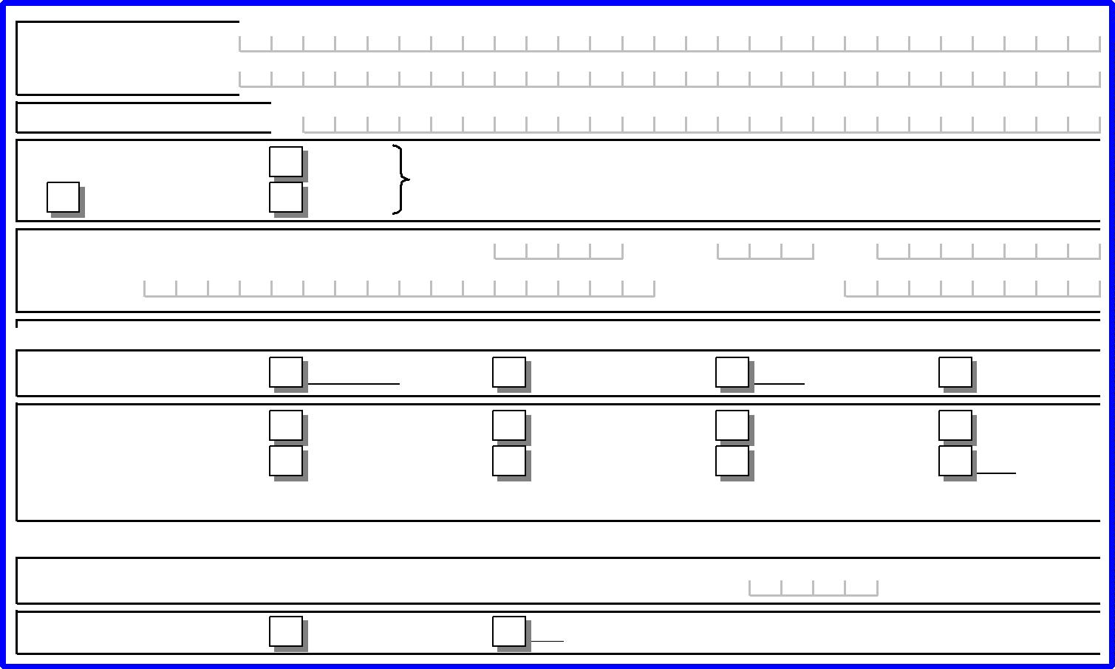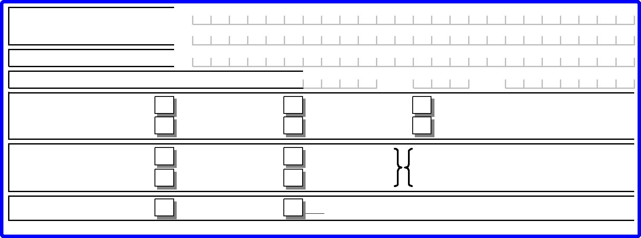Cap.3. Date despre familia persoanei îndreptăţite formatădin ....... persoane majore
(inclusiv persoana îndreptăţită) şi ........ copii:
a) Date despre partenerul/partenera persoanei îndreptăţite:
Numele
Prenumele
Cod numeric personal
 | Cetăţenia? UE  Română Non-UE |  | şi anume (ţara) ……………………………………………………………
Act de identitate/doveditor* (copie atașată) Seria Nr.
Eliberat de La data de
(z z) (l l) (a a a a)
 | Situaţia şcolară? fără studii generale medii superioare
 |  |  | salariat pensionar şomer student
 | Situaţia profesională? |  |  | independent lucrător agricol lucrător ocazional elev
Altele …………………………………………………………………………………..
Venituri totale realizate în luna anterioară depunerii cererii ? lei
Grad de dizabilitate? Nu Da (se vor atașa acte doveditoare)
b) Date despre copiii persoanei îndreptăţite:
 | 1. |  | Numele  Prenumele
Cod numeric personal
Act de identitate/doveditor* (copie atașată) Seria Nr.
 | Relaţia de rudenie cu  persoana îndreptăţită? |  | copil natural  copil în tutelă |  | copil adoptat  copil în curatelă |  |  |  | copil în plasament familial  copil încredinţat spre adopţie
 | Situaţia şcolară? |  | preșcolar  fără studii |  | elev cls. I -VIII  elev cls.IX-XII |  | Școala nr………………………………..  Loc. ……………………………………..
Grad de dizabilitate? Nu Da (se vor atașa acte doveditoare)

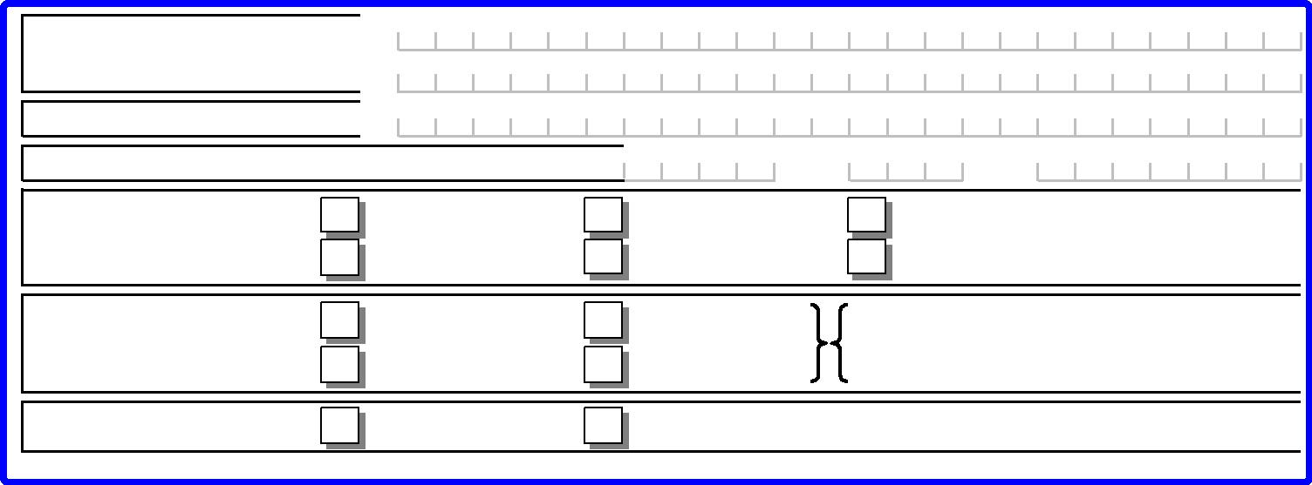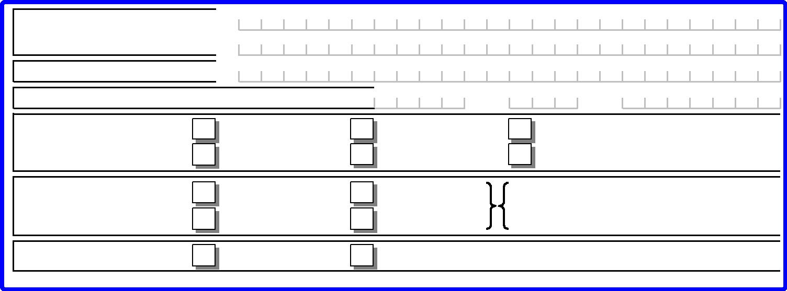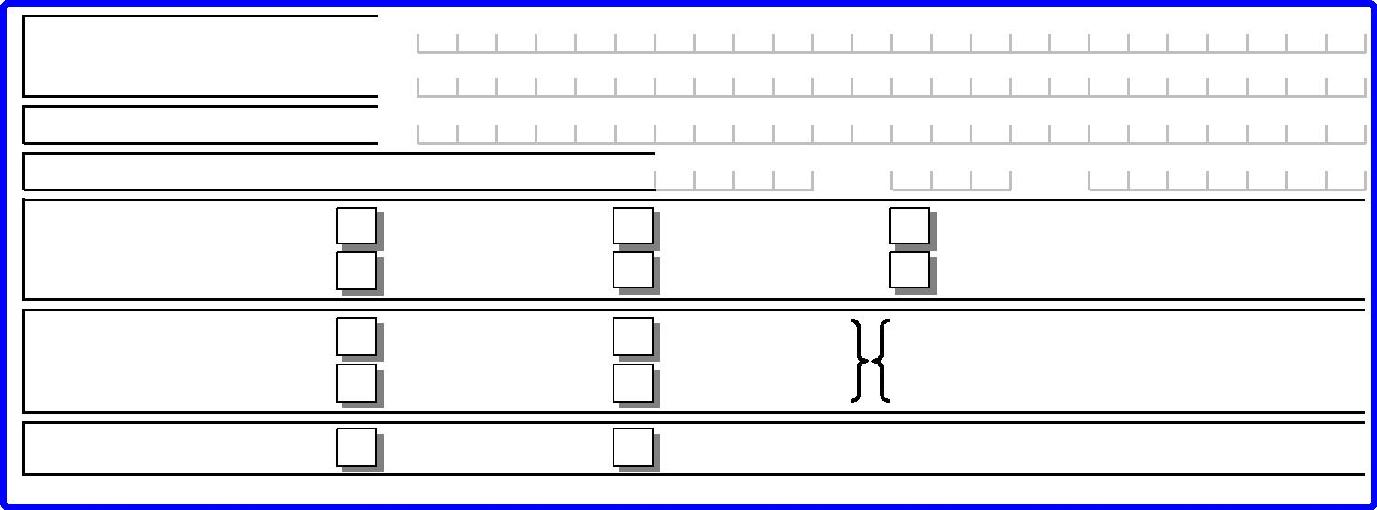 | 2. |  | Numele  Prenumele
Cod numeric personal
Act de identitate/doveditor* (copie atașată) Seria Nr.
Relaţia de rudenie cu  persoana îndreptăţită? |  | copil natural  copil în tutelă |  | copil adoptat  copil în curatelă |  |  |  | copil în plasament familial  copil încredinţat spre adopţie
Situaţia şcolară? |  | preșcolar  fără studii |  | elev cls. I -VIII  elev cls.IX-XII |  | Școala nr………………………………..  Loc. ……………………………………..
Grad de dizabilitate? Nu Da (se vor atașa acte doveditoare)
 | 3. |  | Numele  Prenumele
Cod numeric personal
Act de identitate/doveditor* (copie atașată) Seria Nr.
Relaţia de rudenie cu  persoana îndreptăţită? |  | copil natural  copil în tutelă |  | copil adoptat  copil în curatelă |  |  |  | copil în plasament familial  copil încredinţat spre adopţie
Situaţia şcolară? |  | preșcolar  fără studii |  | elev cls. I -VIII  elev cls.IX-XII |  | Școala nr………………………………..  Loc. ……………………………………..
Grad de dizabilitate? Nu Da (se vor atașa acte doveditoare)
 | 4. |  | Numele  Prenumele
Cod numeric personal
Act de identitate/doveditor* (copie atașată) Seria Nr.
Relaţia de rudenie cu  persoana îndreptăţită? |  | copil natural  copil în tutelă |  | copil adoptat  copil în curatelă |  |  |  | copil în plasament familial  copil încredinţat spre adopţie
Situaţia şcolară? |  | preșcolar  fără studii |  | elev cls. I -VIII  elev cls.IX-XII |  | Școala nr………………………………..  Loc. ……………………………………..
Grad de dizabilitate? Nu Da (se vor atașa acte doveditoare)

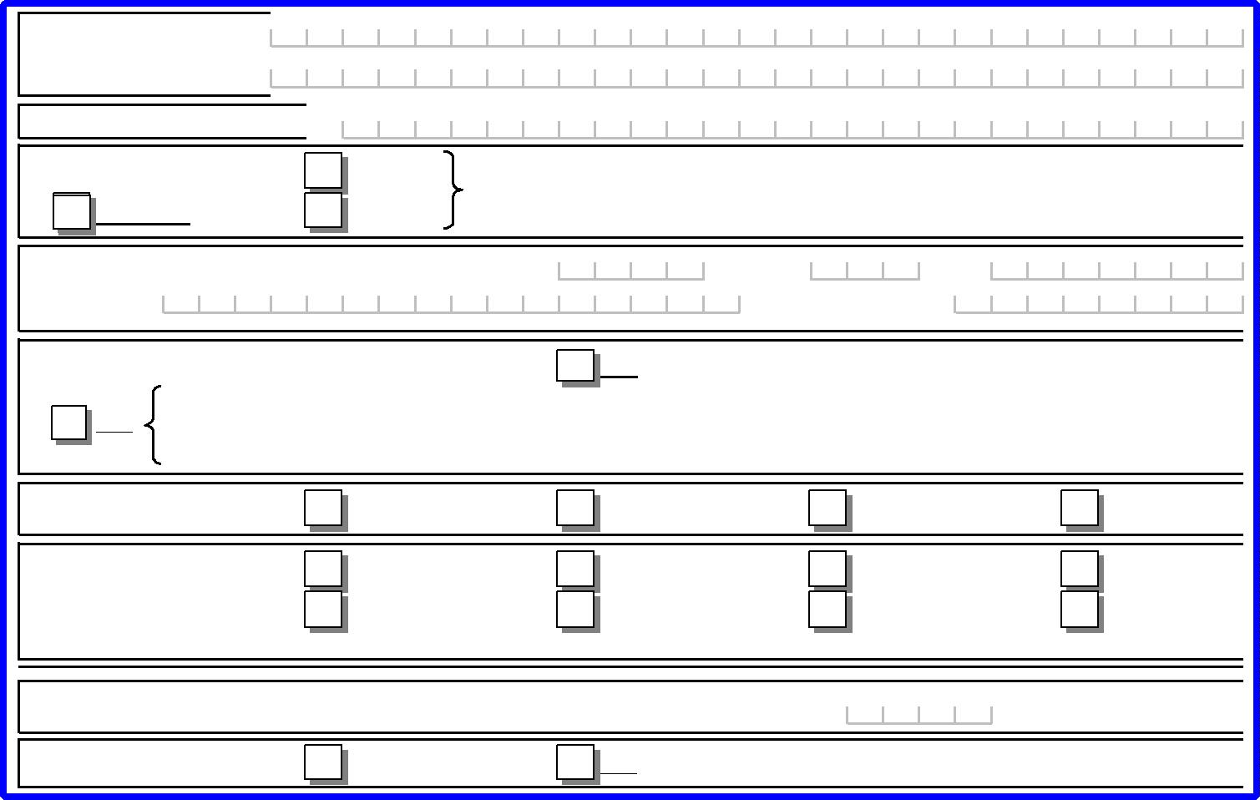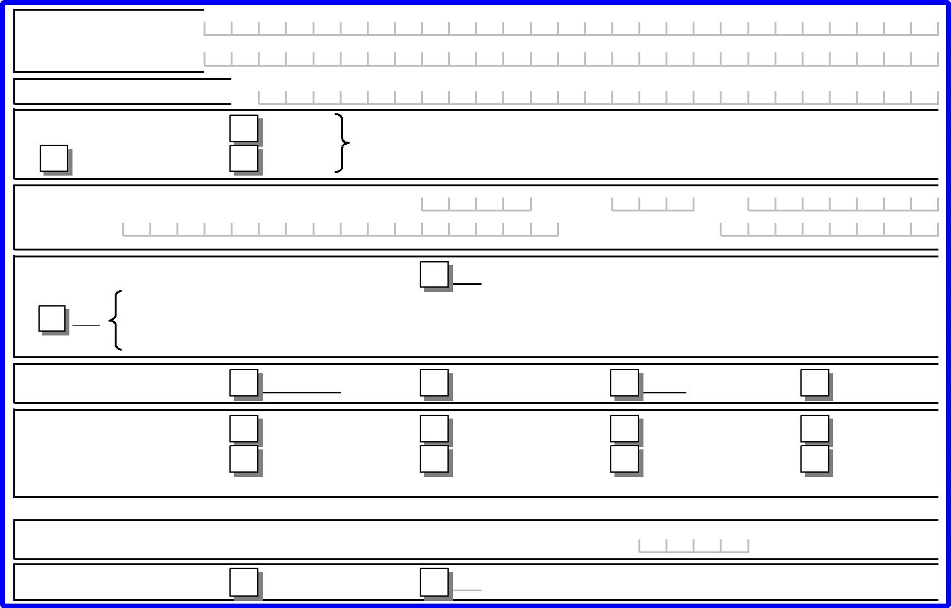c)D ate despre celelalte persoane majore din familia persoanei îndreptăţite:
 | 1. |  | Numele  Prenumele
Cod numeric personal
Cetăţenia? UE  Română Non-UE |  | şi anume (ţara) ……………………………………………………………
Act de identitate/doveditor* (copie atașată) Seria Nr.
Eliberat de La data de
(z z) (l l) (a a a a)
Dacă a locuit în afara ţării în ultimii 2 ani? Nu  În perioada anilor …………………………………  Da  În perioada anilor ………………………………… |  |  |  | Ţara ………………………………………………..  Ţara ………………………………………………..
Situaţia şcolară? fără studii generale medii superioare
 |  | salariat pensionar şomer student
Situaţia profesională? |  | independent lucrător agricol lucrător ocazional elev
Altele …………………………………………………………………………………..
Venituri totale realizate în luna anterioară depunerii cererii ? lei
Grad de dizabilitate? Nu Da (se vor atașa acte doveditoare)
 | 2. |  | Numele  Prenumele
Cod numeric personal
Cetăţenia? UE  Română Non-UE |  | şi anume (ţara) ……………………………………………………………
Act de identitate/doveditor* (copie atașată) Seria Nr.
Eliberat de La data de
(z z) (l l) (a a a a)
Dacă a locuit în afara ţării în ultimii 2 ani? Nu  În perioada anilor …………………………………  Da  În perioada anilor ………………………………… |  |  |  | Ţara ………………………………………………..  Ţara ………………………………………………..
Situaţia şcolară? fără studii generale medii superioare
 |  | salariat pensionar şomer student
Situaţia profesională? |  | independent lucrător agricol lucrător ocazional elev  Altele …………………………………………………………………………………..
Venituri totale realizate în luna anterioară depunerii cererii ? lei
Grad de dizabilitate? Nu Da (se vor atașa acte doveditoare)

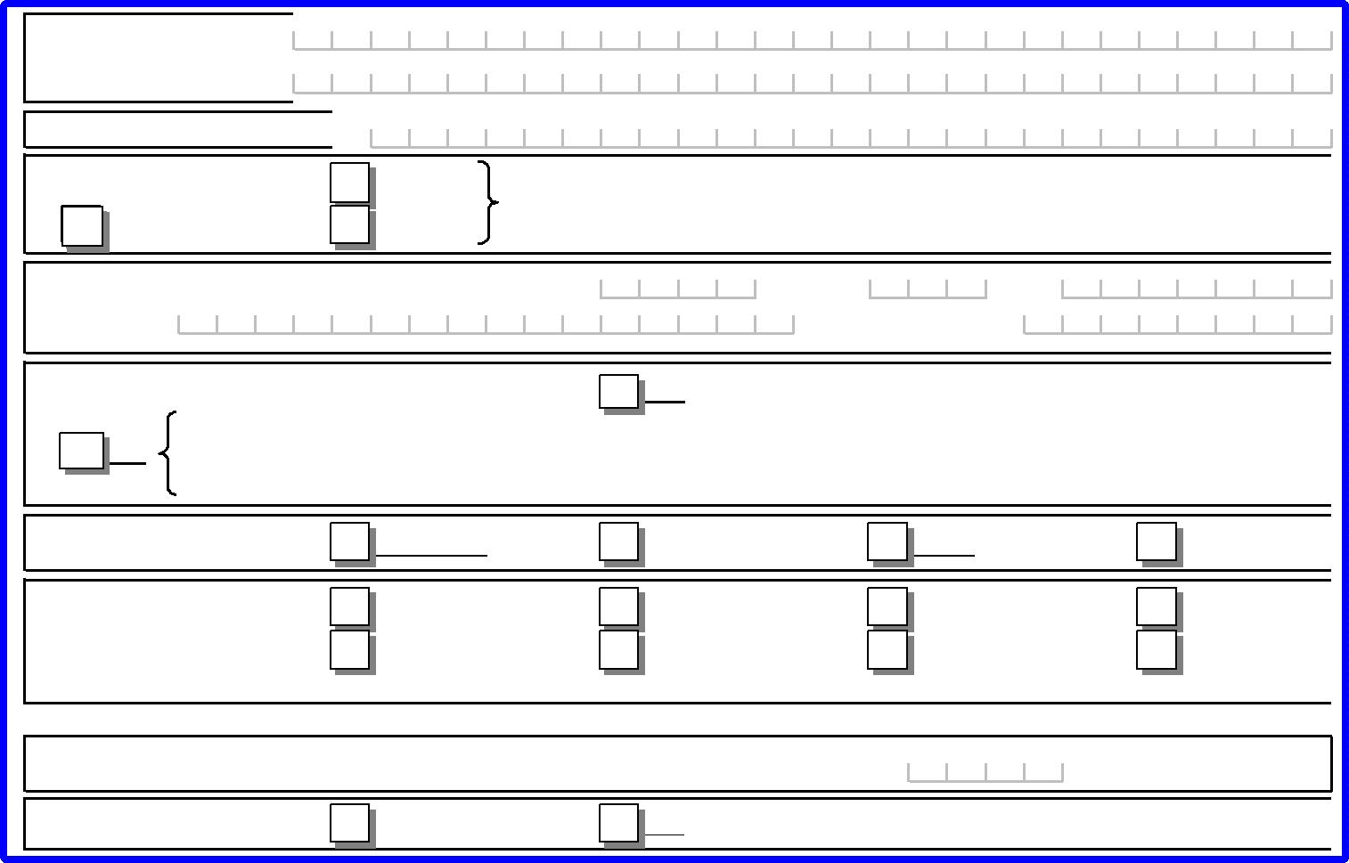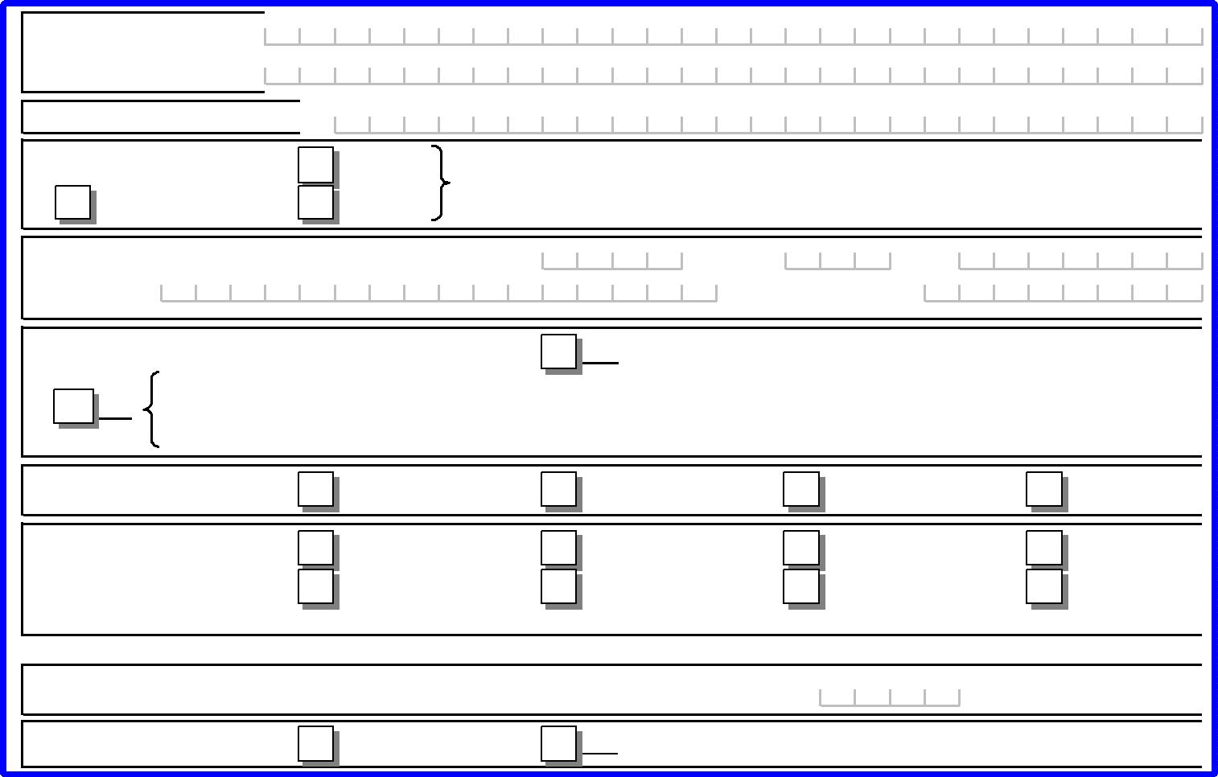 | 3. |  | Numele  Prenumele
Cod numeric personal
Cetăţenia? UE  Română Non-UE |  | şi anume (ţara) ……………………………………………………………
Act de identitate/doveditor* (copie atașată) Seria Nr.
Eliberat de La data de
(z z) (l l) (a a a a)
Dacă a locuit în afara ţării în ultimii 2 ani? Nu  În perioada anilor …………………………………  Da  În perioada anilor ………………………………… |  |  |  | Ţara ………………………………………………..  Ţara ………………………………………………..
Situaţia şcolară? fără studii generale medii superioare
 |  | salariat pensionar şomer student
Situaţia profesională? |  | independent lucrător agricol lucrător ocazional elev
Altele …………………………………………………………………………………..
Venituri totale realizate în luna anterioară depunerii cererii ? lei
Grad de dizabilitate? Nu Da (se vor atașa acte doveditoare)
 | 4. |  | Numele  Prenumele
Cod numeric personal
Cetăţenia? UE  Română Non-UE |  | şi anume (ţara) ……………………………………………………………
Act de identitate/doveditor* (copie atașată) Seria Nr.
Eliberat de La data de
(z z) (l l) (a a a a)
Dacă a locuit în afara ţării în ultimii 2 ani? Nu  În perioada anilor …………………………………  Da  În perioada anilor ………………………………… |  |  |  | Ţara ………………………………………………..  Ţara ………………………………………………..
Situaţia şcolară? fără studii generale medii superioare
 |  | salariat pensionar şomer student
Situaţia profesională? |  | independent lucrător agricol lucrător ocazional elev
Altele …………………………………………………………………………………..
Venituri totale realizate în luna anterioară depunerii cererii ? lei
Grad de dizabilitate? Nu Da (se vor atașa acte doveditoare)

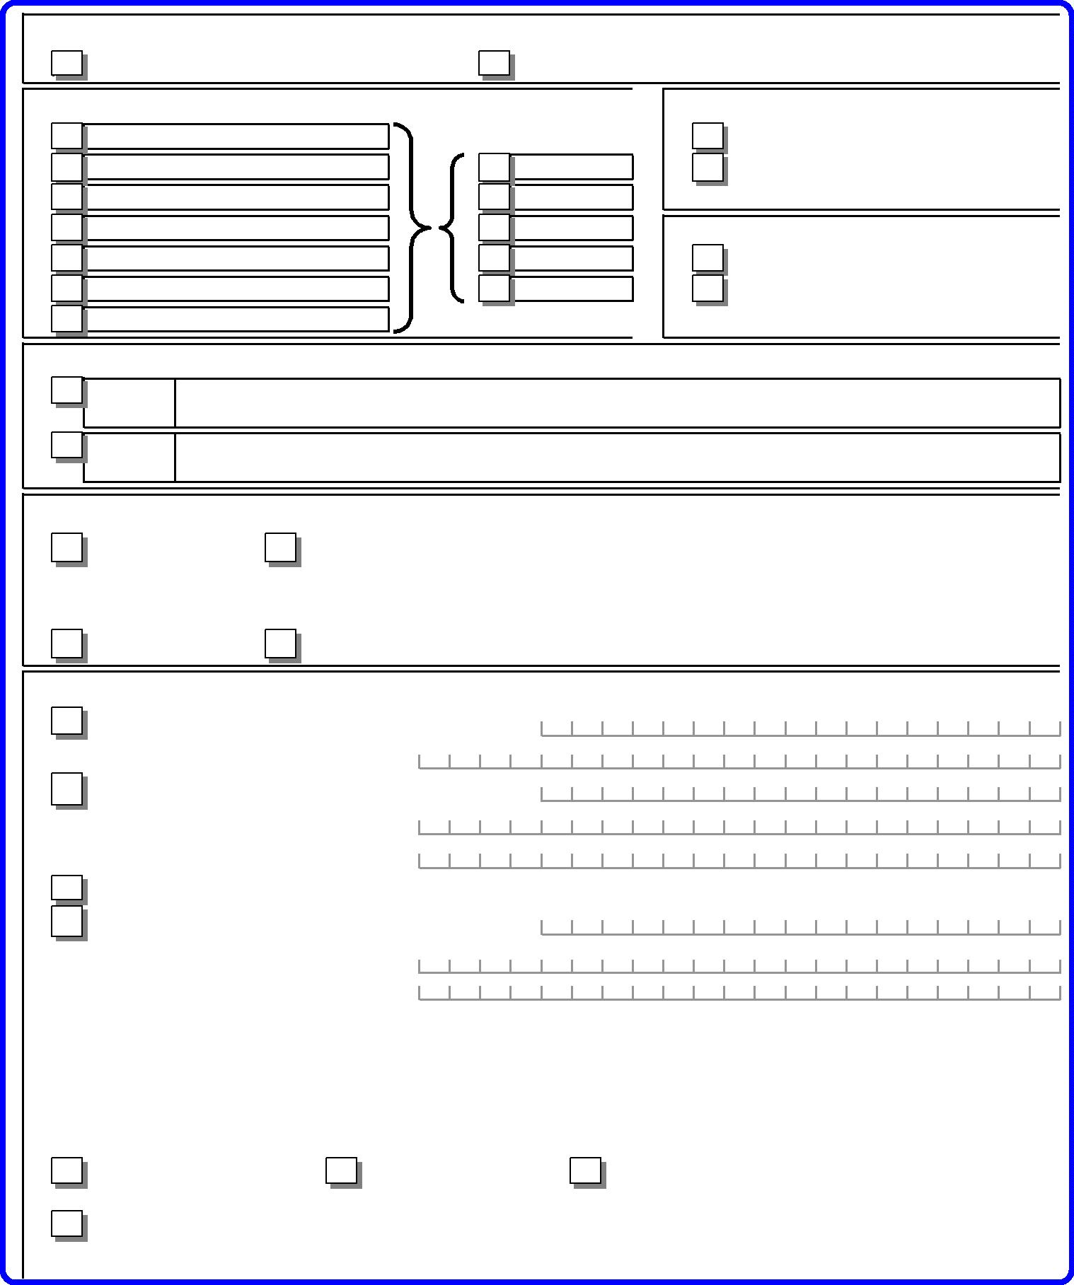Cap. 4. În continuare se vor completa date privind locuinţa familiei/persoanei singure îndreptăţită:
Familia/persoana singură îndreptăţită locuieşte:
 |  | singură |  | împreună cu altă persoană singură sau familie
Model locuinţă: |  |  |  |  |  |  | Regimul juridic al locuinţei
 |  | Casă cu curte |  |  |  |  |  |  |  |  |  |  |  |  | Proprietate personală
 |  | Casă fără curte 1 cameră În închiriere public/privat
 |  | Apartament la bloc |  | 2 camere |  |  |  |  |  |  |  | Altele ............................................
 |  | Locuinţă socială |  | 3 camere |  |  |  | Modul de dobândire al locuinţei
 |  | Locuinţă de serviciu |  | 4 camere |  |  |  |  |  |  |  |  |  |  |  | Cumpărare
 | Locuinţă de necesitate |  |  | > 4 camere |  |  |  |  |  |  |  |  |  |  | Moştenire
 |  | Instituţionalizat/nu are locuinţă |  |  |  |  |  |  |  |  | Altele ............................................
Tipul locuinţei
 |  | TIP A |  | construcţia cu structura de rezistenţă din beton armat, metal, lemn, piatră, cărăm idă arsă sau din  orice alte materiale rezultate în urma unui tratam ent termic şi/sau chimic
 | TIP B |  |  | construcţia cu pereţi exteriori din cărăm idă nearsă sau din orice alte materiale nesupuse unui  tratam ent termic şi/sau chimic
Dacă are încheiată poliţă deasigurare a locuinţei?
Nu Da, la societatea ......................................................................................
Nr. poliță .................................................... Valabilă de la ........................ La ............................. Dacă poliţa acoperăriscurile obligatorii (cutremur, alunecări de teren, inundaţii)
Nu Da
Familia/persoana singură îndreptăţită se încălzeşte cu:
ENERGIE TERMICĂ Denumire furnizor
Codul titularului de contract
GAZE NATURALE Denumire furnizor
Codul client
CLC
COMBUSTIBILI SOLIZI/PETROLIERI
ENERGIE ELECTRICĂ Denumire furnizor
Codul client
CLC
Pentru consum ul energetic*) din gospodărie, în afara încălzirii locuinței, reprezentând ilum inatul locuinţei, susţinerea facilităţilor
de gătit şi asigurarea apei calde în locuinţă, asigurarea continuităţii în alimentare a echipam entelor electrice de care depinde viaţa
persoanelor, din motive de sănătate, şi utilizarea m ijloacelor de com unicare care presup un utilizarea de energie, s e utilizează:
Energie termică Gaze naturale Combustibili solizi/petrolieri
Energie electrică
*) se pot bifa mai multe surse de enerie, în funcție de ceea ce se utilizează în locuință

Cap.5. În acest Capitol se vor completadatele privind toate veniturile şi bunurile familiei/persoanei
singure îndreptăţite în luna.............................
Notă:
La stabilirea veniturilor nete lunare ale familiei se iau în considerare totalitatea sumelor primite/realizate de
persoana singură, respectiv de fiecare membru al familiei. Acestea includ veniturile neimpozabile prevăzute la
art. 62 din Legea nr. 227/2015 privind Codul fiscal, cu modificările şi completările ulterioare, sumele
reprezentând valoarea obţinută după aplicarea cotei de impozitare asupra venitului impozabil stabilit conform
Legii nr. 227/2015, cu modificările şi completările ulterioare, obligaţii legale de întreţinere faţă de copii şi/sau
faţă de părinţi şi alte creanţe legale. Fac excepție:
• sumele primite cu titlu de prestaţii sociale în baza Legii nr. 448/2006 privind protecţia şi promovarea
drepturilor persoanelor cu handicap, republicată, cu modificările şi completările ulterioare;
• alocaţia de stat pentru copii acordată în baza Legii nr. 61/1993 privind alocaţia de stat pentru copii,
republicată, cu modificările ulterioare;
• sumele acordate ca burse sau alte forme de sprijin financiar destinate exclusiv pentru susţinerea
educaţiei preşcolarilor, elevilor şi studenţilor, prin programe ale Ministerului Educaţiei Naţionale şi
Cercetării Ştiinţifice, altor instituţii publice şi private, inclusiv organizaţii neguvernamentale;
• sumele primite din activitatea desfăşurată ca zilier, în condiţiile Legii nr. 52/2011 privind exercitarea unor
activităţi cu caracter ocazional desfăşurate de zilieri, republicată, cu modificările şi completările
ulterioare, precum şi cele obţinute în calitate de prestator casnic în baza Legii nr. 111/2022 privind
reglementarea activităţii prestatorului casnic;
• |  | sumele primite de persoanele apte de muncă din familie ca urmare a participării la programe de formare  profesională organizate în condiţiile legii, dacă acestea nu au titlu de venituri salariale;
• |  | veniturilor obţinute din activităţile cu caracter ocazional desfăşurate de zilieri în condiţiile Legii nr.  52/2011 privind exercitarea unor activităţi cu caracter ocazional desfăşurate de zilieri, republicată, cu  modificările şi completările ulterioare;
• |  | stimulentul educaţional acordat, potrivit prevederilor Legii nr. 248/2015 privind stimularea participării în  învăţământul preşcolar a copiilor provenind din familii defavorizate, republicată, sub formă de tichet  social pentru stimularea participării în învăţământul preşcolar a copiilor proveniţi din familii defavorizate;
• |  | sumele ocazionale acordate de la bugetul de stat sau bugetele locale cu caracter de despăgubiri sau  sprijin financiar pentru situaţii excepţionale;
•  •  • |  | ajutorul pentru încălzirea locuinţei şi suplimentul pentru energie acordate în baza Legii nr. 226/2021, cu  modificările ulterioar e.  indemnizația lunară de hrană acordată în baza Legii nr.584/2003 privind măsurile de prevenire a  răspândirii maladiei SIDA în România şi de protecţie a persoanelor infectate cu HIV sau bolnave de  SIDA, cu modificările și completările ulterioare și indemnizația lunară de hrană prevăzută de Legea  nr.302/2018 privind măsurile de control al tuberculozei;  sumele primite cu titlu de sprijin, asigurate din bugetul de stat sau fonduri nerambursabile, acordate în  baza legii sau în baza programelor operaționale aprobate.
• |  | sumele primite ocazional din partea unor persoane fizice ori juridice, precum şi sumele cu titlu de ajutor  de urgenţă primite de la bugetul de stat sau local.
Venitul minim de incluziune sau, după caz ajutorul pentru încălzire și/sau suplimentul pentru locuire nu
se acordă în cazul în care familia sa u persoana singură are în proprietate, închiriere, comodat ori altă
formă de deţinere cel puţin unul dintre bunurile cuprinse în lista bunurilor ce conduc la excluderea
acordării venitului minim de incluziune.

1. Cuprivire la venituri
Venitul total al persoanei singure îndreptățite/al familiei pentru care solicit dreptul în luna
(se trece luna anterioară solicitării)
S-au realizat venituri de Lei
2. Cuprivire la bunuri
Dețin în proprietate/închiriere/concesiune/arendă
Clădiri, alte spații locative în afara locuinței în care locuiesc
Terenuri situate în intravilan cu suprafața de peste 1.200 mp în zona urbană /
2.500 mp în zona rurală, în afara terenurilor de împrejmuire a locuinței și a curții aferente
Mai mult de un vehicul cu o vechime mai mare de 10 ani, cu drept de circulație pe drumurile publice
Autovehicul cu drept de circulație pe drumurile publice cu o vechime mai mică de 10 ani
și care nu este destinat transportului persoanei cu handicap din familie
Șalupe, bărci cu motor, iahturi sau alte tipuri de ambarcațiuni ( cu excepția celor necesare
pentru transport în cazul persoanelor care locuiesc în aria Rezervației Biosferei Delta Dunării)
Nu dețin în proprietate/închiriere/concesiune/arendă bunurile menționate anterior
3. Cuprivire la gospodărirea împreună cu alte persoane /familii
Venitul rezultat din gospodărirea împreună este în suma de Lei/lună
4. Cuprivire la veniturile din agricultură
Realizez venituri impozabile din activităţi agricole, silvicultură şi piscicultură
Nu realizez venituri impozabile din activităţi agricole, silvicultură şi piscicultură
5. Cuprivire la conturi bancare
Dețin/unul din membrii famliei deține unul sau mai multe conturi/depozite bancare,
a căror sumă totală este mai mare de 3 ori față de valoarea câștigului salarial mediu brut
prevăzut de Legea asigurărilor sociale de stat

Cap.6. Modalitatea de plată a venitului minim de incluziune (cu excepţia ajutoarelor pentru încălzirea locuinţei /suplimentului pentru energie în cazul energiei termice, gazelor naturale şi energiei electrice)
Mandat poștal
În cont bancar Nume titular cont .......................................................................................
Număr cont bancar ....................................................................................
Deschis la banca ........................................................................................
Cap.7. Acord privind prelucrarea datelor cucaracter personal, precum și pentru preluarea de informații pentru acordarea dreptului
Sunt de acord cu prelucrarea datelor cu caracter personal în scopul acordării venitului minim de incluziune,
precum și a altor drepturi complementare acestuia, ori de natură socială, precum și prelucrarea în scop statistic a
acestora.
Sunt de acord cu preluarea de date și informații cu privire la persoana mea și/sau a membrilor familiei pe care o reprezint, pentru acordarea venitului minim de incluziune.
Cap.8. Declar pe proprie răspundere şi sub sancţiunile Codului penal că datele şi informaţiile prezentate
sunt complete şi corespund realităţii şi mă oblig să aduc la cunoştinţa autorităţilor, în scris şi în termenul
prevăzut de lege, orice modificare a situaţiei mai sus prezentate care poate conduce la încetarea sau
suspendarea drepturilor.
Data……………………………..
Numele solicitantului…………………….....................………………………………...
Semnătura…………………………………………………………………..
ANEXĂ.
Informații referitoare la nevoile și situațiile particulare în care se află persoana și membrii familiei
pentru care se solicită serviciul social – situații care justifică solicitarea serviciului social.
...........................................................................................................................................................
...........................................................................................................................................................
...........................................................................................................................................................
...........................................................................................................................................................
Persoană înregistrată în Registrul persoanelor vârstnice la risc

